
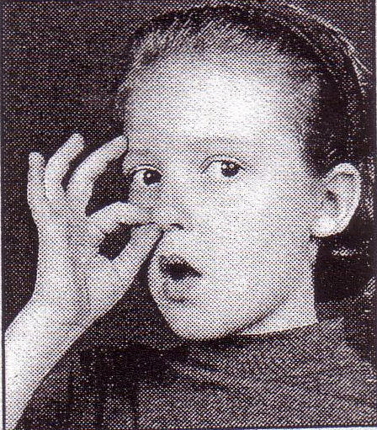

Le son [w ]

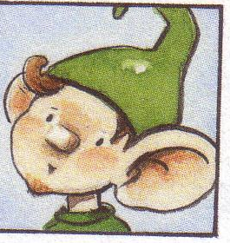
J’entends : [w ]
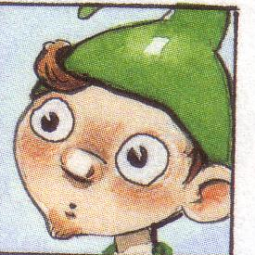
Je vois: oin - oin
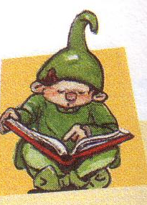
Je lis : moin – loin – poin – soin – coin – foin -
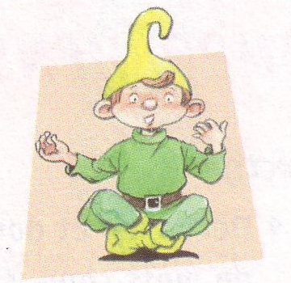
Je retiens : c’est loin – le lointain – u un point – une pointure - un soin – un coin – un besoin – un témoin – du foin – moins – pointu
- La pointure de ces chaussures est trop petite pour moi.

Le son [w ]

J’entends : [w ]
Je vois: oin - oin
Je lis : moin – loin – poin – soin – coin – foin -
Je retiens : c’est loin – le lointain – u un point – une pointure - un soin – un coin – un besoin – un témoin – du foin – moins – pointu
- La pointure de ces chaussures est trop petite pour moi.

